|  |
| --- |
| Федеральное государственное бюджетное образовательное учреждение  высшего образования  **"МИРЭА – Российский технологический университет"**  **РТУ МИРЭА** |

Институт кибербезопасности и цифровых технологий

Кафедра КБ-2 «Прикладные информационные технологии»

**ОТЧЕТ   
о выполнении контрольного домашнего задания №1.2**

по дисциплине**:  
«Формализованные модели и методы решения аналитических задач»**

Выполнила: студентка 3 курса

Семёнова С.А. БИСО-03-20

Вариант 1

Проверил:*______________*

Москва 2023 г

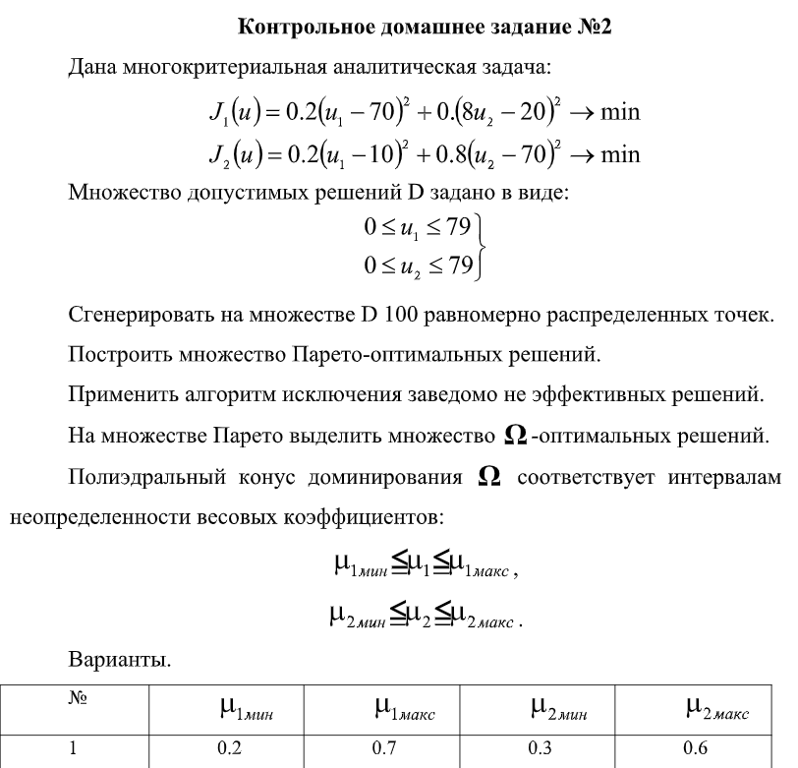

**Решение**

Создаю 100 точек, удовлетворяющих условию задачи, строю по

получившимся координатам таблицу значений u1 и u2.

Создаю программу на языке Python, отображающую данную

координатную плоскость с соответствующими результирующими наборами элементов по функциям J1 и J2.

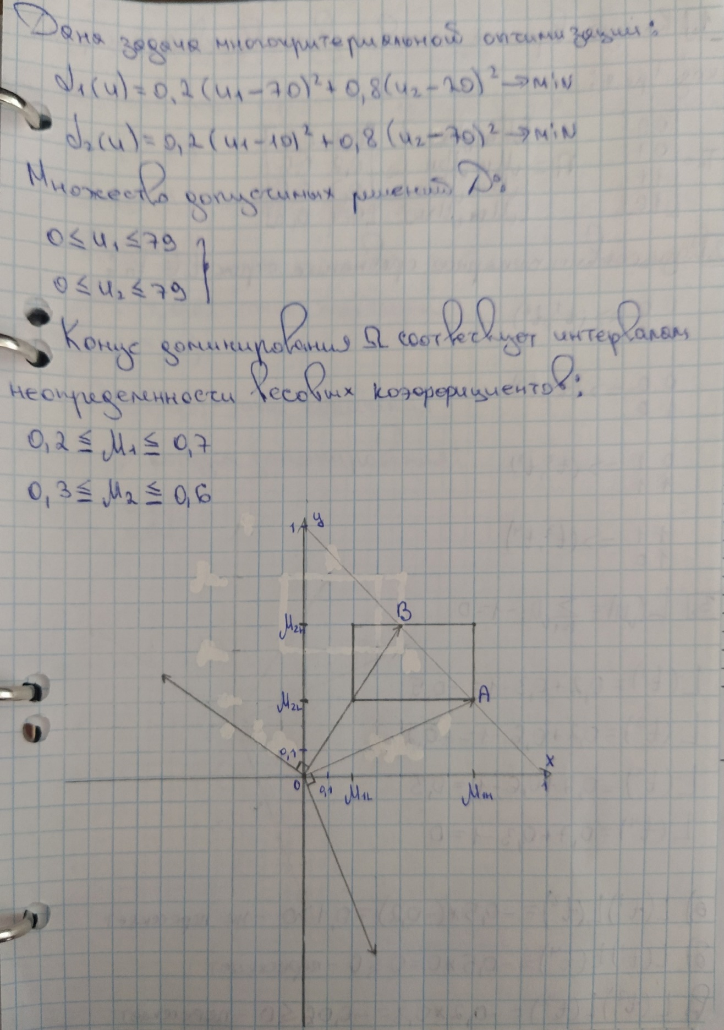

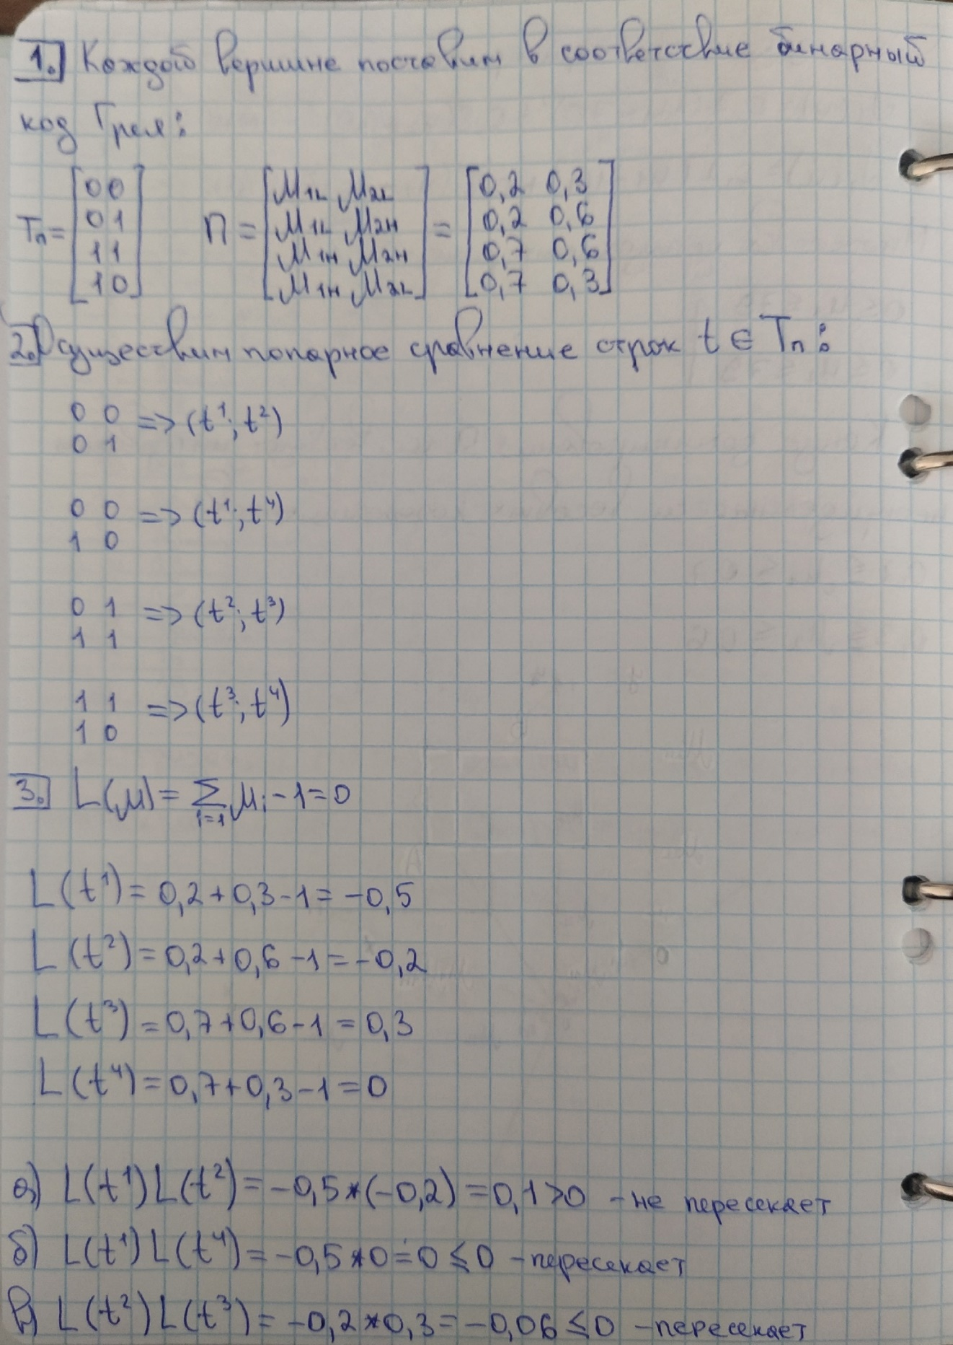

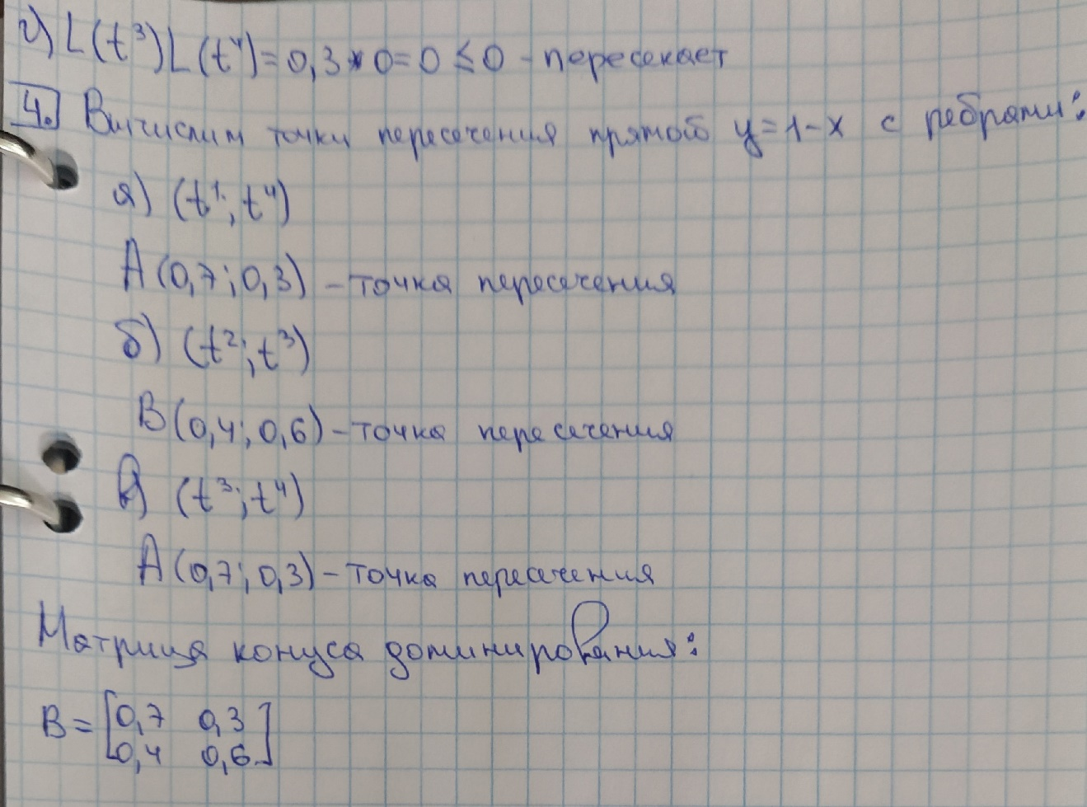

**Результат работы алгоритма:**

Графическое представление полученных точек.

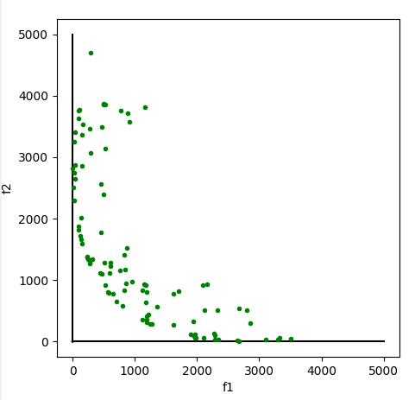

Координаты точек:

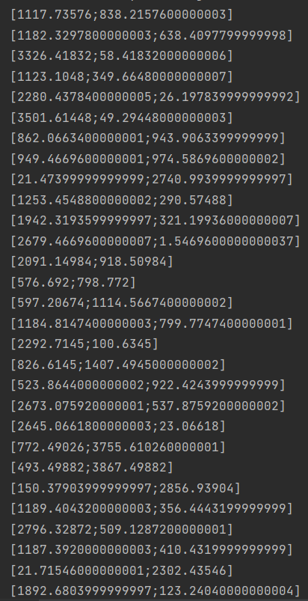

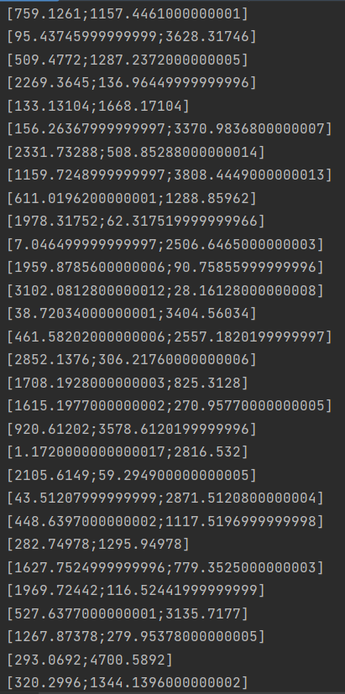

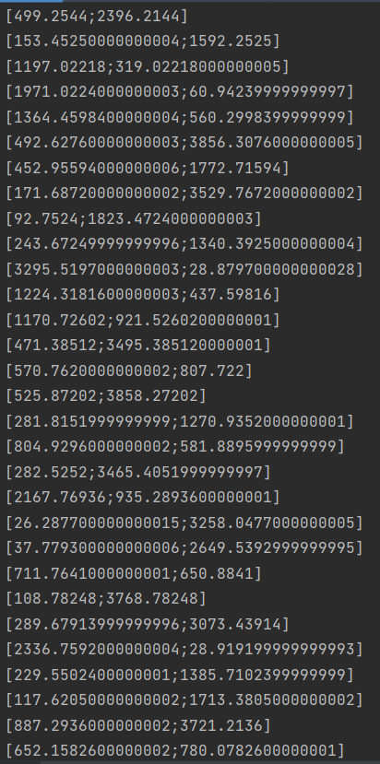

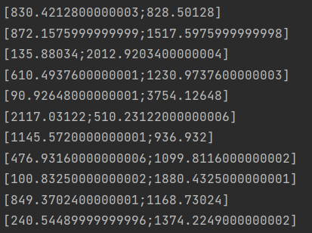

Строим множество Парето-оптимальных решений и применяем алгоритм исключения заведомо неэффективных решений:

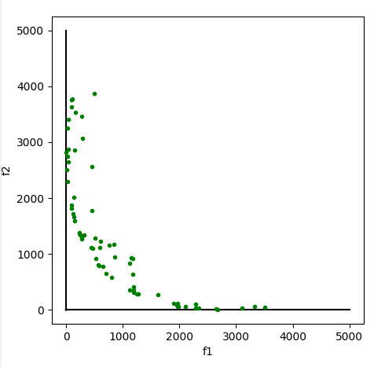

На множестве Парето выделяем множество -оптимальных

решений:

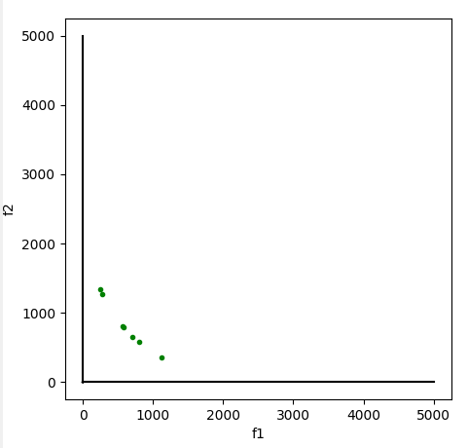

**Листинг программы:**

import random  
from tkinter import *  
from tkinter import messagebox  
  
import matplotlib.pyplot as plt  
from matplotlib.backends.backend_tkagg import FigureCanvasTkAgg  
  
  
class Point(object):  
 def __init__(self, X, Y):  
 self.X = X  
 self.Y = Y  
 self.point = "+"  
  
  
N = 100  
  
list_points = []  
list_points2 = []  
window = Tk()  
window.geometry()  
window.configure()  
window.title("КДЗ_№2")  
frame_1 = Frame()  
frame_1.configure()  
frame_1.pack(side=BOTTOM)  
frame_2 = Frame()  
frame_2.configure()  
frame_2.pack(side=TOP)  
frame_3 = Frame(frame_2)  
frame_3.configure()  
frame_3.pack(side=LEFT)  
frame_4 = Frame(frame_2)  
frame_4.configure()  
frame_4.pack(side=RIGHT)  
fig, ax = plt.subplots(figsize=(5, 5))  
canvas_1 = FigureCanvasTkAgg(fig, master=frame_3)  
canvas_1.get_tk_widget().configure()  
  
  
def calculateABCD(nu_x_beg, nu_x_end, nu_y_beg, nu_y_end):  
 l = []  
 if nu_y_end >= -nu_x_end + 1 and nu_y_beg <= -nu_x_beg + 1:  
 if nu_y_end <= -nu_x_beg + 1:  
 if nu_y_beg <= -nu_x_end + 1:  
 xbeg = 1 - nu_y_end  
 xend = nu_x_end  
 ybeg = -nu_x_end + 1  
 yend = nu_y_end  
  
 else:  
 xbeg = 1 - nu_y_end  
 xend = 1 - nu_y_beg  
 ybeg = nu_y_beg  
 yend = nu_y_end  
 else:  
 if nu_y_beg >= -nu_x_beg + 1:  
 xbeg = nu_x_beg  
 xend = 1 - nu_y_beg  
 ybeg = nu_y_beg  
 yend = -nu_x_beg + 1  
 else:  
 xbeg = nu_x_beg  
 xend = nu_x_end  
 ybeg = 1 - nu_x_end  
 yend = 1 - nu_x_beg  
 l.append(xbeg)  
 l.append(xend)  
 l.append(ybeg)  
 l.append(yend)  
 return l  
  
  
def paint():  
 ax.clear()  
 plt.plot([0, 0], [0, 5000], color="k", ms=1)  
 plt.plot([2, 2.125], [0.125, 0], color="k", ms=1)  
 plt.plot([2, 2.125], [-0.125, 0], color="k", ms=1)  
 plt.plot([0, 5000], [0, 0], color="k", ms=1)  
 plt.plot([0, 0.125], [2.125, 2], color="k", ms=1)  
 plt.plot([0, -0.125], [2.125, 2], color="k", ms=1)  
 ax.set_facecolor('white')  
 ax.set_xlabel('f1')  
 ax.set_ylabel('f2')  
  
  
def generate_points():  
 paint()  
 list_points.clear()  
  
 while len(list_points) != N:  
 check = 0  
 X0 = 0.01 * random.randint(0, 7900)  
 Y0 = 0.01 * random.randint(0, 7900)  
 list_points.append(  
 Point((0.2 * (X0 - 70) ** 2 + 0.8 * (Y0 - 20) ** 2), (0.2 * (X0 - 10) ** 2 + 0.8 * (Y0 - 70) ** 2)))  
 for i in range(len(list_points)):  
 plt.plot(list_points[i].X, list_points[i].Y, "o", ms=3, color="g")  
 canvas_1.draw()  
  
  
def Parettooptimization():  
 for i in range(len(list_points)):  
 list_points[i].dels = "+"  
 list_points[i].seen = "-"  
 if len(list_points) == 0:  
 messagebox.showinfo("Предупреждение:", "Cначала сгенерируйте точки")  
 else:  
 paint()  
 for i in range(len(list_points)):  
 if list_points[i].point != "-":  
 for k in range(len(list_points)):  
 if k != i:  
 if list_points[k].X >= list_points[i].X and list_points[k].Y >= list_points[i].Y and \  
 list_points[k].point == "+":  
 list_points[k].point = "-"  
 break  
 if list_points[i].point == "+":  
 plt.plot(list_points[i].X, list_points[i].Y, "o", ms=3, color="g")  
  
 canvas_1.draw()  
  
  
def Ooptimization():  
 if list_points2:  
 list_points2.clear()  
 l = calculateABCD(0.2, 0.7, 0.3, 0.6) # POINTS  
 if len(list_points) == 0:  
 messagebox.showinfo("Предупреждение:", "Cначала сгенерируйте точки")  
 else:  
 paint()  
 for i in range(len(list_points)):  
 if list_points[i].point != "-":  
 for k in range(len(list_points)):  
 if k != i and list_points[k].point != "-":  
 if list_points[k].X <= list_points[i].X and list_points[k].Y <= list_points[i].Y:  
 list_points[k].point = "-"  
 for i in range(len(list_points)):  
 list_points2.append(Point(list_points[i].X, list_points[i].Y))  
 for i in range(len(list_points2)):  
 if list_points2[i].point != "-":  
 for k in range(len(list_points2)):  
 if k != i:  
 if ((list_points2[i].X - list_points2[k].X) * l[0] + (  
 list_points2[i].Y - list_points2[k].Y) * l[1]) > 0 and (  
 (list_points2[i].X - list_points2[k].X) * l[3] + (  
 list_points2[i].Y - list_points2[k].Y) * l[2]) > 0:  
 list_points2[i].point = "-"  
 for i in range(len(list_points2)):  
 if list_points2[i].point == "+":  
 plt.plot(list_points2[i].X, list_points2[i].Y, "o", ms=3, color="g")  
  
 canvas_1.draw()  
  
  
def view_all():  
 for p in list_points:  
 print("[" + str(p.X) + ";" + str(p.Y) + "]")  
 for i in range(len(list_points)):  
 list_points[i].dels = "+"  
 list_points[i].seen = "-"  
 if len(list_points) == 0:  
 messagebox.showinfo("Предупреждение:", "Cначала сгенерируйте точки")  
 else:  
 paint()  
  
 for i in range(len(list_points)):  
 plt.plot(list_points[i].X, list_points[i].Y, "o", ms=3, color="g")  
 canvas_1.draw()  
  
  
generate_btn = Button(frame_1, text="Генерация точек", command=generate_points, font="Times 10", width=50)  
generate_btn.pack(side=TOP, fill=X, ipadx=6, padx=4, ipady=4, pady=5)  
optimize_btn = Button(frame_1, text="Паретто-оптимальные решения", command=Parettooptimization, font="Times 10")  
optimize_btn.pack(side=TOP, fill=X, ipadx=6, padx=4, ipady=4, pady=0, )  
optimize2_btn = Button(frame_1, text="Ω-оптимльные решения", command=Ooptimization, font="Times 10")  
optimize2_btn.pack(side=TOP, fill=X, ipadx=6, padx=4, ipady=4, pady=0, )  
showall_btn = Button(frame_1, text="Все", command=view_all, font="Times 10")  
showall_btn.pack(side=TOP, fill=X, ipadx=6, padx=4, ipady=4, pady=5)  
canvas_1.get_tk_widget().pack(side=TOP, ipadx=6, padx=4, ipady=4, pady=5)  
paint()  
window.resizable(width=False, height=False)  
canvas_1.draw()  
window.mainloop()

